**PRIPOROČILNI SEZNAM ZA BRALNO ZNAČKO ZA 8. in 9. RAZRED 2024/2025:**

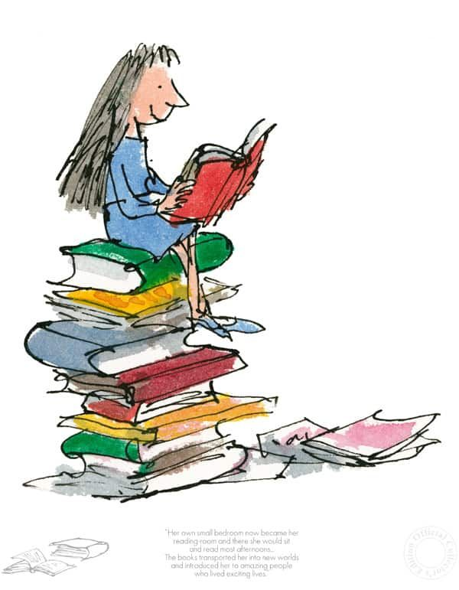**FANTASTIKA:**

* J. K. Rowling: Harry Potter
* Leigh Bardugo: Vranja šesterica
* Irena Androjna: Modri otok
* Rick Riordan: zbirka Percy Jackson; zbirka Junaki Olimpa
* Ransom Riggs: Otok nenavadnih otrok
* Mandy Hager: Pesem za kitovo pot domov
* Christelle Dabos: zbirka Zrcalka

**REALISTIČNE ZGODBE:**

* N. K. Lorenzutti: Gremo mi v tri krasne;
* Avtobus ob treh
* G. Mazzariol: Moj brat lovi dinozavre
* Mateja Gomboc: Balada o drevesu
* V. Möderndorfer: Sončnica; Kit na plaži
* R. J. Palacio: Čudo
* Nika Matanović: Razred
* Damijan Šinigoj: Kjer veter spi
* Clementine Beauvais: 3špehbombe
* Mina Lystad: Luzerka; Fejk
* Sharon Creech: Rubindol
* Janja Vidmar: Elvis Škorc, genialni štor
* Cvetka Sokolov: Raje umrem; Vsak s svojega planeta
* Barry Jonsberg: Moje življenje kot abeceda
* Miha Mazzini: Zvezde vabijo
* Žiga X Gombač: NK Svoboda
* Damijan Šinigoj: Iskanje Eve
* John Green: Neskončen stolp želv; Kdo si, Aljaska?; Krive so zvezde
* Angie Thomas: Thug, vse se vrača
* Neli K. Filipič: Solze so za luzerje; Povej mi po resnici
* Nicola Yoon: Vse, vse
* Kate Constable: Januarske zvezde
* Mats Strandberg: Konec

**PUSTOLOVSKE IN KRIMINALNE ZGODBE:**

* Igor Karlovšek: zbirka Ognjeno pleme …; Preživetje
* Roman Kukovič: Tartinijev ključ

**HUMOR:**

* Sue Townsend: Skrivni dnevnik Jadrana Krta

**POEZIJA:**

* Barbara Gregorčič Gorenc: Negotove pesmi
* Feri Lainšček: Ljubi me, kot sonce sije
* Janez Menart: Zadnja pomlad
* Vinko Möderndorfer: Romeo in Julija iz sosednje ulice

*Prebrati je potrebno* ***5 knjig (4 pripovedna dela in 1 pesniško zbirko)****. Lahko izberete tudi knjigo, ki je ni na seznamu, a se o izboru prej posvetujte z učiteljico. V pesniški zbirki poiščite 1 pesem, ki vam je všeč, in se jo naučite na pamet.*

*Prebrano knjigo imejte s seboj.*

*ŽELIM VAM OBILO BRALNIH DOGODIVŠČIN! ☺*

učiteljica Petra

